КРАСНОДАРСКИМ КРАЙ  
МУП УКС

НОВОКУБАНСКОГО РАЙОНА.

ОБОСНОВАНИЕ

необходимости получения разрешения на отклонение от предельных параметров при строительстве магазина на земельном участке по адресу: г. Новокубанск, ул. Ставропольская, 29/1

2714-623-0

г. Новокубанск  
2023 г.

КРАСНОДАРСКИЙ КРАЙ  
МУП УКС

НОВОКУБАНСКОГО РАЙОНА

Заказчик: гр. Погосян А.Э.

ОБОСНОВАНИЕ

необходимости получения разрешения на отклонение от предельных параметров при строительстве магазина на земельном участке по адресу: г. Новокубанск, ул. Ставропольская, 29/1

2714-623-0

Директор

ГИЛ

Инженер



г. Новокубанск  
2023 г.

НОРМОКОНТРОЛЬ I СОГЛАСОВАНО

3



2:

КРАСНОДАРСКИЙ КРАЙ МУПУКС

НОВОКУБАНСКОГО РАЙОНА  
Член СРО союз «РОПК» СРО-П-034-12102009  
Местонахождение: 352240, г. Новокубанск, ул. Лермонтова, 63

Тел. 8(86195)31050

от 07.08.2023 г. №2714.

ОБОСНОВАНИЕ

необходимости получения разрешения на отклонение от предельных параметров при строительстве магазина на земельном участке по адресу: г. Новокубанск, ул. Ставропольская, 29/1

Пояснительная записка

Земельный участок площадью 578 кв.м, с кадастровым номером 23:21:0401013:3315, расположен по адресу: г. Новокубанск, ул. Ставропольская, 29/1. На данном земельном участке отсутствуют как объекты капитального строительства, так и временные сооружения и строения. В дальнейшем, предусматривается новое строительство объекта капитального строительства - магазин.

|  |  |  |  |  |  |  |  |  |  |  |
| --- | --- | --- | --- | --- | --- | --- | --- | --- | --- | --- |
|  |  |  |  |  | |  | 2714-623-0 | | | |
|  |  |  |  |  | |  |
| Изм. | Кол. | Лист | № док. |  | У>дп\ | Дата |
| Разработал | | Кравченко | |  |  | 38.23 |  | Стадия | Лист | Листов |
|  | |  | |  |  |  |  | п | 1 | 11 |
| Н. контр. | | К едя | |  |  | D8.23 | Общая пояснительная записка |  |  |  |
| гип | | Кедя | | 'Щ л | | 38.23 | МУП УКС  Новокубанского района | | |
|  | |  | | “1 | |  |

НОРМОКОНТРОЛЬ I . СОГЛАСОВАНО

«5>|



в



В соответствии с Правилами землепользования и застройки на территории Новокубанского городского поселения (далее ПЗЗ), утвержденными решением Совета Новокубанского городского поселения Новокубанского района от 01.08.2014 г. № 585 «Об утверждении Правил землепользования и застройки территории Новокубанского городского поселения Новокубанского района Краснодарского края», в редакции от 23.04.2021 г. № 236 «О внесении изменений в решение Совета Новокубанского городского поселения Новокубанского района от 01.08.2014 г. № 585 «Об утверждении Правил землепользования и застройки территории Новокубанского городского поселения Новокубанского района Краснодарского края», рассматриваемый участок расположен в жилой зоне (Ж), которая выделена для обеспечения правовых условий формирования жилых районов и организации благоприятной и безопасной среды проживания населения, отвечающей его социальным, культурным, бытовым и другим потребностям.

Согласно ПЗЗ, ст. 40 «Градостроительные регламенты. Жилые зоны», данный земельный участок относится к градостроительной зоне Ж-1 - зона застройки индивидуальными жилыми домами, которая выделена для обеспечения правовых, социальных, культурных, бытовых условий формирования жилых районов с минимально разрешенным набором услуг местного значения. В данной градостроительной зоне есть условно разрешенный вид использования - 4.4. «Магазины», который также присвоен рассматриваемому земельному участку, то есть на данном земельном участке возможно размещение объектов капитального строительства, предназначенных для продажи товаров, торговая площадь которых составляет до 5000 кв. м., с размещением стоянок для автомобилей сотрудников и посетителей торговых объектов.

|  |  |  |  |  |  |  |  |  |
| --- | --- | --- | --- | --- | --- | --- | --- | --- |
|  |  |  |  | J) |  |  |  | Лист |
|  |  |  |  | 5V |  |  | 2714-623-0 | 2 |
| Изм. | Кол. | Лист | №док | 'rioin. | | Дата |

НОРМОКОНТРОЛЬ I *уг* СОГЛАСОВАНО

ч



Согласно ст. 38 ПЗЗ, при размещении зданий, строений и сооружений должны соблюдаться предельные параметры разрешенного строительства, установленные для соответствующей территориальной зоны статьей 40 настоящих Правил, местные нормативы градостроительного проектирования, а также установленные законодательством о пожарной безопасности и законодательством в области обеспечения санитарно-эпидемиологического благополучия населения минимальные нормативные противопожарные и санитарно-эпидемиологические разрывы между зданиями, строениями и сооружениями, в том числе и расположенными на соседних земельных участках.

Для условно разрешенного вида использования земельного участка с кодом вида - 4.4 установлены следующие предельные (минимальные и (или) максимальные) размеры земельных участков и предельные параметры разрешенного строительства или реконструкции объектов капитального строительства:

1. минимальная/максимальная площадь земельных участков - 300 (100 кв.м для существующего участка в сложившейся застройке)/8500 кв.м;
2. минимальная ширина вдоль фронта улицы -(6 м для существующего участка в сложившейся застройке) 12 м;
3. минимальный отступ зданий, сооружений и строений от красной линии улиц - 5,0 м в новых микрорайонах; по линии существующей застройки в застроенной территории;
4. минимальный отступ зданий, сооружений и строений от красной линии проездов - 3,0 м новых микрорайонах; по линии существующей застройки в застроенной территории;
5. минимальный отступ зданий, сооружений и строений от границ смежных земельных участков - 0,0 м при блокировке; 3,0 м в иных случаях;

|  |  |  |  |  |  |  |  |
| --- | --- | --- | --- | --- | --- | --- | --- |
|  |  |  |  | гп |  |  | Лист |
|  |  |  |  | 'v4iH |  | 2714-623-0 | 3 |
| Ичм. | Кол. | Лист | №док | ПоАп. | Дата |

НОРМОКОНТРОЛЬ I СОГЛАСОВАНО

0 2!

1

1

1. максимальное количество надземных этажей зданий - 3;
2. максимальная высота зданий от уровня земли до уровня верха перекрытия последнего - 20 м;
3. максимальный процент застройки - 70 %.

В связи с ограниченной площадью (578 кв.м) и сложной конфигурацией земельного участка, где планируется строительство нового объекта капитального строительства (магазин), а также с необходимостью обеспечения полноценной эксплуативности проектируемого здания по предусмотренному функциональному назначению (с удовлетворением основной торговокоммерческой деятельности, с использованием помещений для административно-бытовых и санитарно-гигиенических нужд) и с учетом предусмотренной архитектурной композиции, то запланировано отклонение от предельных параметров установленных градостроительным регламентом.

Расчетные технико-экономические показатели планируемого объекта с предусмотренными отклонениями составят:

* площадь застройки - 200,0 кв.м;
* общая площадь 154,8 кв.м;
* торговая площадь - 115,5 кв.м;
* площадь здания (площадь, определенная в соответствии с приказом Росреестра от 23.10.2020 г. № П/0393) - 177,2 кв.м;
* строительный объем - 800,0 куб.м;
* максимальная высота - 5,50 м;
* количество этажей - 1, в том числе подземных - 0;
* этажность -1;
* функциональное назначение - магазин.

Планируемый объект недвижимости (магазин) предусматривается с размещением на земельном участке с отклонением от предельных параметров

|  |  |  |  |  |  |
| --- | --- | --- | --- | --- | --- |
|  |  |  |  | iO |  |
|  |  |  |  |  |  |
| Изм. | Кол. | Лист | №док | Пода. | Дата |

2714-623-0

Лист

НОРМОКОНТРОЛЬ I , СОГЛАСОВАНО

■с

1. 2

1

I

«С

утвержденных градостроительным регламентом, а именно на расстоянии 1,0 м от фасадной межевой границы со стороны ул. Ставропольская (по нормативу от данной фасадной межевой границы не менее 3,0 м) и на расстоянии 1,5 м от фасадной межевой границы со стороны ул. Сургутская (по нормативу от данной фасадной межевой границы не менее 5,0 м). Согласно ст. 36 п. 9 Градостроительного кодекса Российской Федерации, строительство или реконструкция объектов капитального строительства, предельные параметры которых не соответствуют градостроительному регламенту, осуществляется путем приведения таких объектов в соответствие с градостроительным регламентом или путем уменьшения их несоответствия предельным параметрам разрешенного строительства. Ввиду сложной конфигурации и ограниченной площади земельного участка (578 кв.м) предназначенного под строительство планируемого объекта, а также его сужения в сторону ул. Ставропольская, то соблюдение градостроительных отступов не позволит разместить полноценный объект с удовлетворением основных торговых, административных и санитарно-бытовых нужд при эксплуатации, а также создать наиболее рациональное архитектурнопланировочное решение, с учетом размещения автомобильной парковки, благоустройства и ориентацией на ул. Ставропольскую.

Такое возведение проектируемого объекта, с отклонением от предельных параметров разрешенного строительства, предусмотрено с учетом переноса инженерной сети водопровода, проходящей по территории данного земельного участка; при этом, размещение планируемого объекта на расстоянии 1,5 м от фасадной межевой границы со стороны ул. Сургутская, будет относится только к углу планируемого здания, где начало наружной стены будет расположено на расстоянии 1,5 м от межевой границы, а противоположный угол данной стены уже на расстоянии 15,0 м.

|  |  |  |  |  |  |  |
| --- | --- | --- | --- | --- | --- | --- |
|  |  |  |  |  | Н |  |
|  |  |  |  | 1 |  |  |
| Изм. | Кол. | Лист | №док | riojAi. | | Дата |

2714-623-0

Лист

НОРМОКОНТРОЛЬ I СОГЛАСОВАНО

Обоснование

$

г:

а



Идентификация здания согласно со ст. 4 Федерального закона от  
30.12.2009 г. № 384-ФЗ «Технический регламент о безопасности зданий и  
сооружений»:

1. назначение - магазин;
2. принадлежность к объектам транспортной инфраструктуры и к другим  
   объектам, функционально-технологические особенности которых влияют на  
   безопасность - не принадлежит;
3. возможность опасных природных процессов и явлений, а также  
   технологических воздействий на территории, на которой будут осуществляться  
   строительство и эксплуатация здания или сооружения - расчетная  
   сейсмичность площадки - 7 баллов;
4. принадлежность к опасным производственным объектам - не  
   принадлежит;
5. пожарная и взрывопожарная опасность - класс функциональной  
   пожарной опасности - Ф 3.1;
6. наличие помещений с постоянным пребыванием людей - одно  
   помещение;
7. уровень ответственности - нормальный.

Проектируемый объект после строительства будет соответствовать  
основным требованиям СП 4.13130.2013, с обеспечением противопожарных  
разрывов и ограничением распространения пожара, с предусмотренной  
степенью огнестойкости и конструктивной пожарной опасности.  
Расстояние от проектируемого объекта до соседнего здания  
расположенного на смежном участке по ул. Ставропольская, 29,  
выдержано с учетом п. 4.11 СП 4.13130.2013. Расстояния от проектируемого

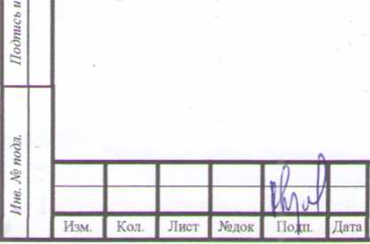

2714-623-

О

Лист

6

НОРМОКОНТРОЛЬ I СОГЛАСОВАНО

г

i

объекта до остальных соседних зданий расположенных на других смежных участках, выдержаны с учетом п. 4.3 СП 4.13130.2013. Подъезд пожарных автомобилей к проектируемому объекту предусмотрен с ул. Сургутская. Планируемое здание не ограничит доступ пожарных автомобилей к другим существующим объектам капитального строительства.

В соответствии с графическим приложением к настоящему обоснованию (схема планировочной организации земельного участка), проектируемое расположение объекта с максимальной высотой в 5,50 м позволяет обеспечить объемно-планировочные решения в соответствии с требованиями к инсоляции согласно СанПиН 2.2.1/2.1.1.1076-01 «Гигиенические требования к инсоляции и солнцезащите помещений жилых и общественных зданий и территорий», без снижения солнцеосвещенности существующих зданий.

Земельный участок расположен вне охранных или санитарно-защитных зон предприятий; при этом, он находится в зоне затопления Р=1%, согласно приказа Кубанского БВУ № 79-пр от 11.06.2021.

В соответствии с Водным Кодексом Российской Федерации (от 03.03.06 г. №74 ФЗ) и Федеральным законом от 30.03.1999г. №52-ФЗ «О санитарно- эпидемиологическом благополучии населения», в границах зон затопления, подтопления запрещаются:

1. строительство объектов капитального строительства, не обеспеченных сооружениями и (или) методами инженерной защиты территорий и объектов от негативного воздействия вод;
2. использование сточных вод в целях повышения почвенного плодородия;
3. размещение кладбищ, скотомогильников, объектов размещения отходов производства и потребления, химических, взрывчатых, токсичных,

|  |  |  |  |  |  |  |  |
| --- | --- | --- | --- | --- | --- | --- | --- |
|  |  |  |  | ГГ | |  | |— |
|  |  |  |  | W | V | ; |  |
| Изм. | Кол. | Лист | №док | Т1од | ‘i. | | Дата |

2714-623-0

Лист

НОРМОКОНТРОЛЬ , СОГЛАСОВАНО

I

0

1

■§

5

отравляющих веществ, пунктов хранения и захоронения радиоактивных отходов;

4) осуществление авиационных мер по борьбе с вредными организмами. Инженерная защита территорий и объектов от негативного воздействия вод (строительство водоограждающих дамб, берегоукрепительных сооружений и других сооружений инженерной защиты, предназначенных для защиты территорий и объектов от затопления, подтопления, разрушения берегов водных объектов, и (или) методы инженерной защиты, в том числе искусственное повышение поверхности территорий, устройство свайных фундаментов и другие методы инженерной защиты) осуществляется в соответствии с законодательством Российской Федерации о градостроительной деятельности органами государственной власти и органами местного самоуправления, уполномоченными на выдачу разрешений на строительство в соответствии с законодательством Российской Федерации о градостроительной деятельности, юридическими и физическими лицами - правообладателями земельных участков, в отношении которых осуществляется такая защита.

Мероприятия по водоотведению поверхностных стоков за пределы земельного участка проводятся застройщиком при условии согласования указанных мероприятий с собственниками (владельцами) смежных земельных участков. Поднятие уровня земельного участка путем отсыпки грунта допускается при наличии письменного согласия правообладателей соседних земельных участков.

Согласно СанПиН 2.2.1/2.1.1.1200-03 «Санитарно-защитные зоны и санитарная классификация предприятий, сооружений и иных объектов», санитарно-защитные зоны для проектируемого здания на рассматриваемом земельном участке, не предусматриваются, так как планируемый объект будет иметь торговое назначение, что не является источником воздействия на среду

|  |  |  |  |  |  |  |
| --- | --- | --- | --- | --- | --- | --- |
|  |  |  |  | 7 | п |  |
|  |  |  |  | г |  |  |
| Изм. | Кол. | Лист | №док | Полк | | Дата |

2714-623-0

Лист

НОРМОКОНТРОЛЬ I , СОГЛАСОВАНО

ч

чс

X

*

обитания и здоровье человека. При этом, для обеспечения хранения и утилизации ТБО предусмотрены выкатные мусорные баки с крышками, с размещением в подсобном помещении проектируемого объекта.

С учетом того, что участок строительства имеет сложную конфигурацию и ограниченную площадь (578 кв.м), а также сужение в сторону ул. Ставропольская, где соблюдение градостроительных отступов не позволит разместить проектируемый объект с обеспечением полнопенного функционирования и обслуживания, с удовлетворением основной целевой направленности (розничная торговля), административных и санитарно-бытовых нужд при эксплуатации, а также с созданием наиболее рационального архитектурно-планировочного решения, с учетом размещения автомобильной парковки, благоустройства и ориентацией на ул. Ставропольская, то возможно выполнить размещение планируемого объекта на расстоянии 1,0 м от фасадной межевой границы со стороны ул. Ставропольская и на расстоянии 1,50 м от фасадной межевой границы со стороны ул. Сургутская, с расположение на данном расстоянии только угла планируемого здания, где начало наружной стены будет расположено на расстоянии 1,5 м от межевой границы, а противоположный угол этой стены уже на расстоянии 15,0 м. К тому же, такое расположение не нарушит санитарно-гигиенической и пожароопасной обстановки как на предусмотренном земельном участке, так и на прилегающей территории, с учетом переноса инженерной водопроводной сети проходящей по территории данного земельного участка, а также наличия особых условий использования территории, при условии соблюдения всех вышеперечисленных требований для защитных зон и подтопляемых территорий, а также получения согласования

|  |  |  |  |  |  |  |
| --- | --- | --- | --- | --- | --- | --- |
|  |  |  |  | J |  |  |
|  |  |  |  |  | L |  |
| Изм | Кол. | Лист | №док | ПоНп. | | Дата |

2714-623-0

Лист

НОРМОКОНТРОЛЬ I СОГЛАСОВАНО

ч

1

I

I

технических служб ответственных за ведение работ в защитных зонах, с удовлетворением требований технических регламентов, СП и СанПиН.

Необходимое отклонение от предельных параметров разрешенного строительства должно осуществляться при согласии всех заинтересованных лиц, через проведение процедуры публичных слушаний в органах местного самоуправления.

Приложения:

1. Выписка СРО МУЛ УКС Новокубанского района.
2. Схема планировочной организации земельного участка на топографической съемке М1:500.

|  |  |  |  |  |  |  |
| --- | --- | --- | --- | --- | --- | --- |
|  |  |  |  |  |  |  |
|  |  |  |  | Им* | / |  |
| Изм. | Кол. | Лист | №док | * Поди |  | Дата |

2714-623-0

Лист

10

НОРМОКОНТРОЛЬ I , СОГЛАСОВАНО

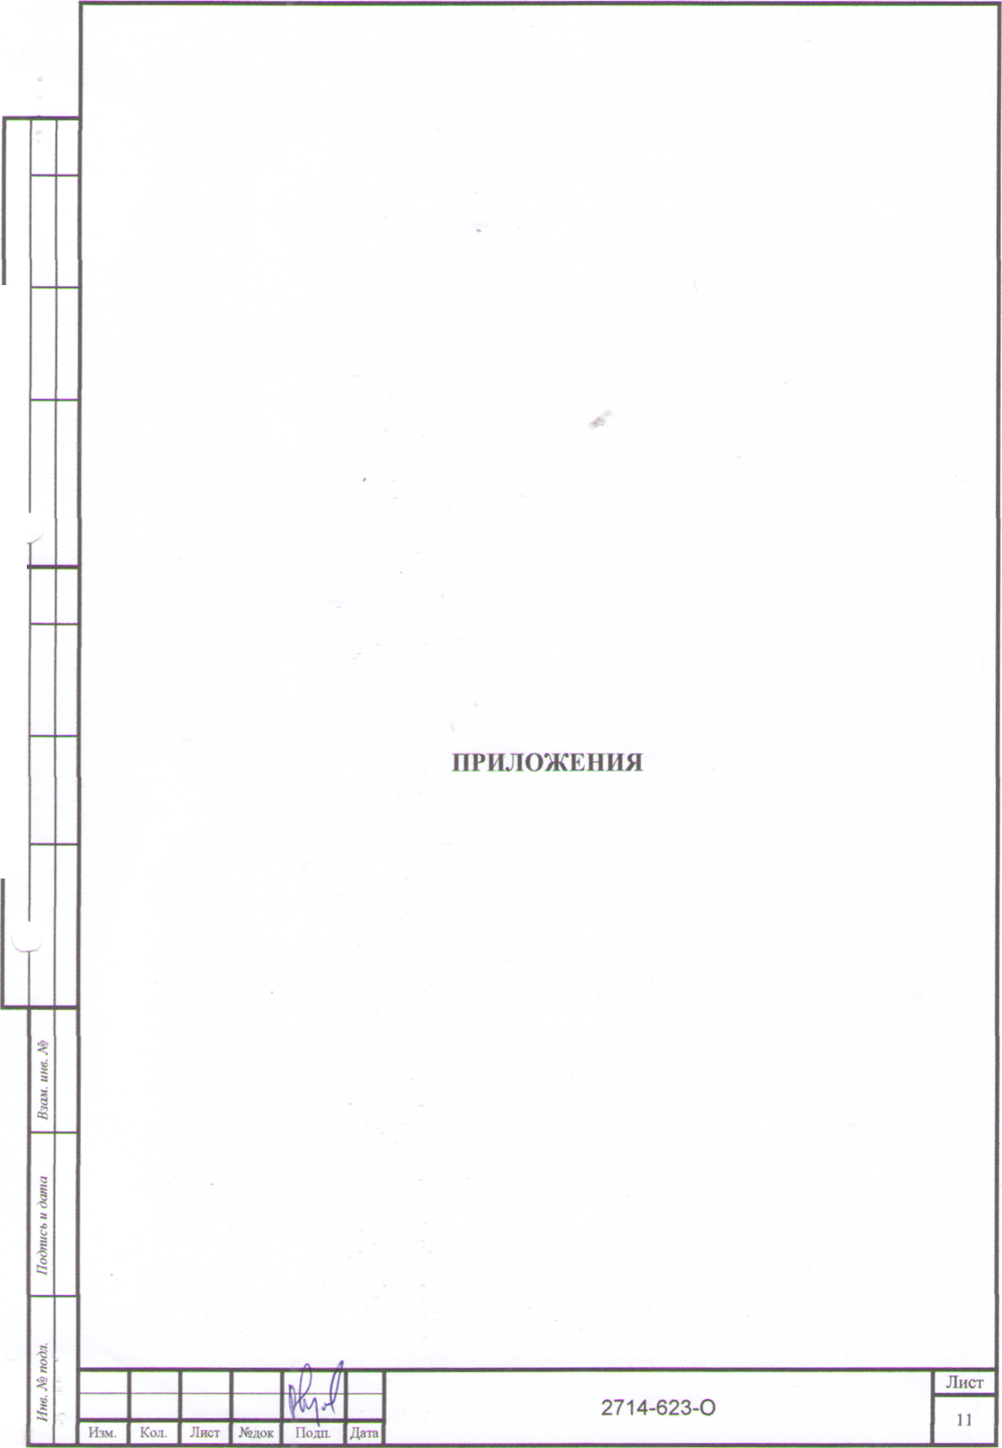

Форма выписки утверждена приказам Ростехнадзора от 04.03.2019 №86

ВЫПИСКА

ИЗ РЕЕСТРА ЧЛЕНОВ САМОРЕГУЛИРУЕМОЙ ОРГАНИЗАЦИИ

25.07.2022 420

(дата) (номер)

Союз «Региональное объединение проектировщиков Кубани» саморегулируемая организация

(Союз "РОПК" СРО)

(полное и сокращенное наименование саморегудируемой организации)

Саморегулируемая организация, основанная на членстве лиц, осуществляющих подготовку

проектной документации

(вид саморегулируемой организации)

Россия. 350000, г. Краснодар, ул. Красноармейская, д. 68. оф. 201. <http://vsww.sropk.ru/>.

[info@sropk.ru](mailto:info@sropk.ru)

(адрес места нахождения саморегулируемой организации, адрес официального сайта в информационно-  
телекоммуникационной сети "Интернет", адрес электронной почты)

СРО-П-034-12102009

(регистрационный номер записи в государственном реестре саморегулируемых организаций)

выдана: Муниципальное унитарное предприятие "Управление капитального строительства

Новокубанского района"

(фамилия, имя (в случае, если имеется) отчество заявителя - физического лица или полное наименование заявителя -

юридического лица)

|  |  |
| --- | --- |
| Наименование | Сведения | |
| 1. Сведения о члене саморегулируемой организации: | |
| 1.1 Полное и (в случае, если имеется) сокращенное наименование юридического лица или фамилия, имя, (в случае, если имеется) отчество индивидуального предпринимателя | Муниципальное унитарное зредприятие "Управление капитального ггроительства Новокубанского района" МУП "УКС Новокубанского района" |
| 1-2 Идентификационный номер налогоплательщика (ИНН) | 2343009940 |
| 1.3 Основной государственный регистрационный номер (ОГРН) или основной государственный регистрационный номер индивидуального предпринимателя (ОГРНИП) | 1162372050983 |
| I.4 Адрес места нахождения юридического лица | Российская Федерация, 352240, Краснодарский край, г. Новокубанск, ул. Советская, д. 82 |
| 1.5 Место фактического осуществления деятельности (только для индивидуального предпринимателя) |  |
| 2. Сведения о членстве индивидуального предпринимателя или юридического лица в саморегулируемой организации: | |
| 2.1 Регистрационный номер члена в реестре членов саморегулируемой организации | 175. |
| 2.2 Дата регистрации юридического лица или индивидуального  предпринимателя в реестре членов саморегулируемой организации (число, месяц, год) | 18.11.2010 |
| 2.3 Дата (число, месяц, год) и номер решения о приеме в члены саморегулируемой организации | 18.11.2010, Протокол №45 |

2.4 Дата вступления в силу решения о приеме в члены саморегулируемой

организации (число, месяц, год)

18.11.2010

2.5 Дата прекрашения членства в саморегулируемой организации (число, месяц, год) -

2.6 Основания прекращения членства в саморегулируемой организации

3. Сведения о наличии у члена саморегулируемой организации права выполнения работ:

3.1 Дата, с которой член саморегулируемой организации имеет право выполнять инженерные изыскания,

осуществлять подготовку проектной документации, строительство, реконструкцию, капитальный ремонт, снос объектов капитального строительства по договору подряда на выполнение инженерных изысканий, подготовку проектной документации, по договору строительного подряда, по договору подряда на

|  |  |  |
| --- | --- | --- |
| в отношении объектов капитального строительства (кроме особо опасных, технически сложных и уникальных объектов, объектов использования атомной энергии) | в отношении особо опасных, технически сложных и уникальных объектов капитального строительства (кроме объектов использования атомной энергии) | в отношении объектов использования атомной энергии |
| 18.11.2010 | - | - |

3.2 Сведения об уровне ответственности члена саморегулируемой организации по обязательствам по договору подряда на выполнение инженерных изысканий, подготовку проектной документации, по договору строительного подряда, по договору подряда на осуществление сноса, и стоимости работ по одному договору,

|  |  |  |
| --- | --- | --- |
| а) первый | ✓ | не превышает 25 000 000 (двадцать пять миллионов) рублей. |
| б) второй |  | не превышает 50 000 000 (пятьдесят миллионов) рублей. |
| в) третий |  | не превышает 300 000 000 (трехсот миллионов) рублей. |
| г) четвертый |  | составляет 300 000 000 (триста миллионов) рублей и более. |

3.3 Сведения об уровне ответственности члена саморегулируемой организации по обязательствам по договору подряда на выполнение инженерных изысканий, подготовку проектной документации, по договору строительного подряда, по договору подряда на осуществление сноса, заключаемым с использованием конкурентных способов заключения договоров, в соответствии с которым указанным членом внесен взнос в

|  |  |  |
| --- | --- | --- |
| а) первый |  | не превышает 25 000 000 (Двадцать пять миллионов) рублей. |
| б) второй |  | не превышает 50 000 000 (Пятьдесят миллионов) рублей. |
| в) третий |  | не превышает 300 000 000 (Триста миллионов) рублей. |
| г) четвертый |  | составляет 300 000 000 (Триста миллионов) рублей и более. |

4. Сведения о приостановлении права выполнять инженерные изыскания, осуществлять подготовку  
проектной документации, строительство, реконструкцию, капитальный ремонт, снос объектов

капитального строительства:

4.1 Дата, с которой приостановлено право выполнения работ (число, месяц, год)

Отсутствует

4,2 Срок, на который приостановлено право выполнения работ

Отсутствует



Директор

М.П.

В.Н. Малю к

Схема планирод( организации зеь участка v,0

-Jsz.#

".’.V

Демонтаж

роектируемый объект

ограждения

482870. 81 2307764, 19 U482870»22 [=2307764,30

Х=482867, 56 Y=2307746. 26

Согласовать ч

публичных сл>

Участок по

[у л. СтаЪропольска1

L Х=482859. 98 _

Учосток по г V, Ставропольская , 29/1

Учосток N> 27

N29 Y=2^07790p7

Х»482849гОЗ Y-2307792, 92

•пасовать через процедуру

/> ^убличных слушаний'5?^

Перенос

Граница земельного

участка

1ЛЬСКОЯ

Учосток по ул, березовая , 1

/. Все размера дана 5 метрах

2. Кадастродай номер земельного участка 23:21:0401013:3315 5 Площадь земельного участка 578,0 кб.м

1. Площадь застройки 200,0 к6.м
2. Процент застройки 55%

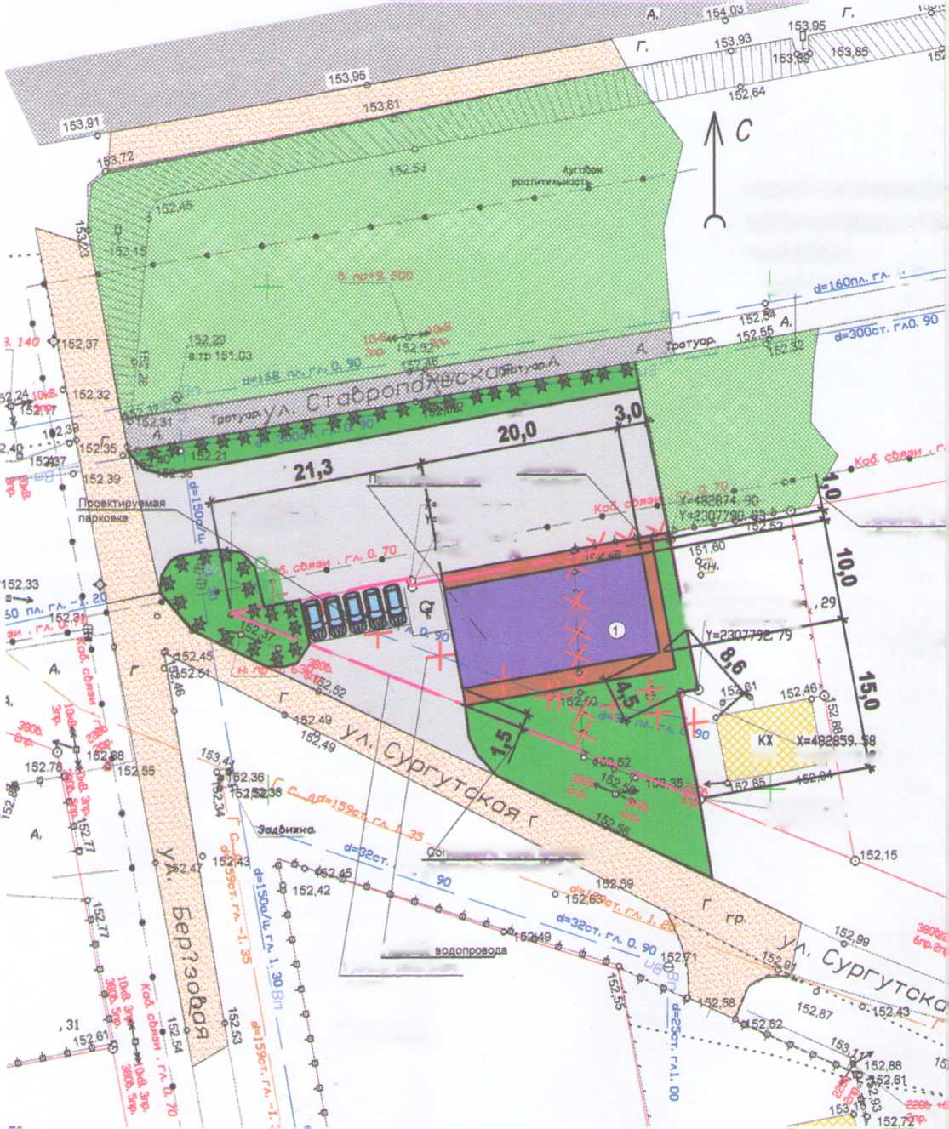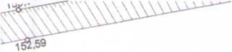

*обочной*

*земельного*

сток » 27

Услобные обозначения:

© - люк канализации

© - люк бодопродода

* В бодопробод
* *к* канализация



* газопробод
* сущестбуюьцие деребья (листенное, хбойное)

- опора ЛЭП

*- граница земельного участка

* слаботочные сети
* ЛЭП



* проектируемый объект
* асфальтобетонное покрытие (проектируемое)
* асфальтобетонное покрытие (сущестбующее)
* грабийное покрытие (сущестбующее)
* грабийное покрытие (проектируемое)
* бетон/тротуарная плитка (проектируемые)
* тробянистое покрытие (проектируемое)



трабянистое покрытие (сущестбующее)



* сущестбующие здания и строения
* урна
* скамья



- сущестбующие набесы

* - кустарник (проектируемый)

*Изм. \(ол уч*

Разработал

*Лист № док*

*Крабченко*

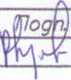

*Дата*

Н контр.

Ш

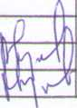

*Кедя*

*Кедя*

2714-623-ПЗУ

Адрес г Нобокубанск, ул. Стабропольская, 29/1

Заказчик гр. Погосян А Э.

|  |  |  |  |
| --- | --- | --- | --- |
| Графическое описание обоснобания для | Стадия | Лист | Листоб |
| разрешения но отклонением от предельных параметроб | П | 1 | 1 |
| Схема планиробочной организации земельного участка Ml: 500 | МУП У КС  Нобокубанского района | | |

